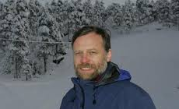
Åsmunds skiskule
2018
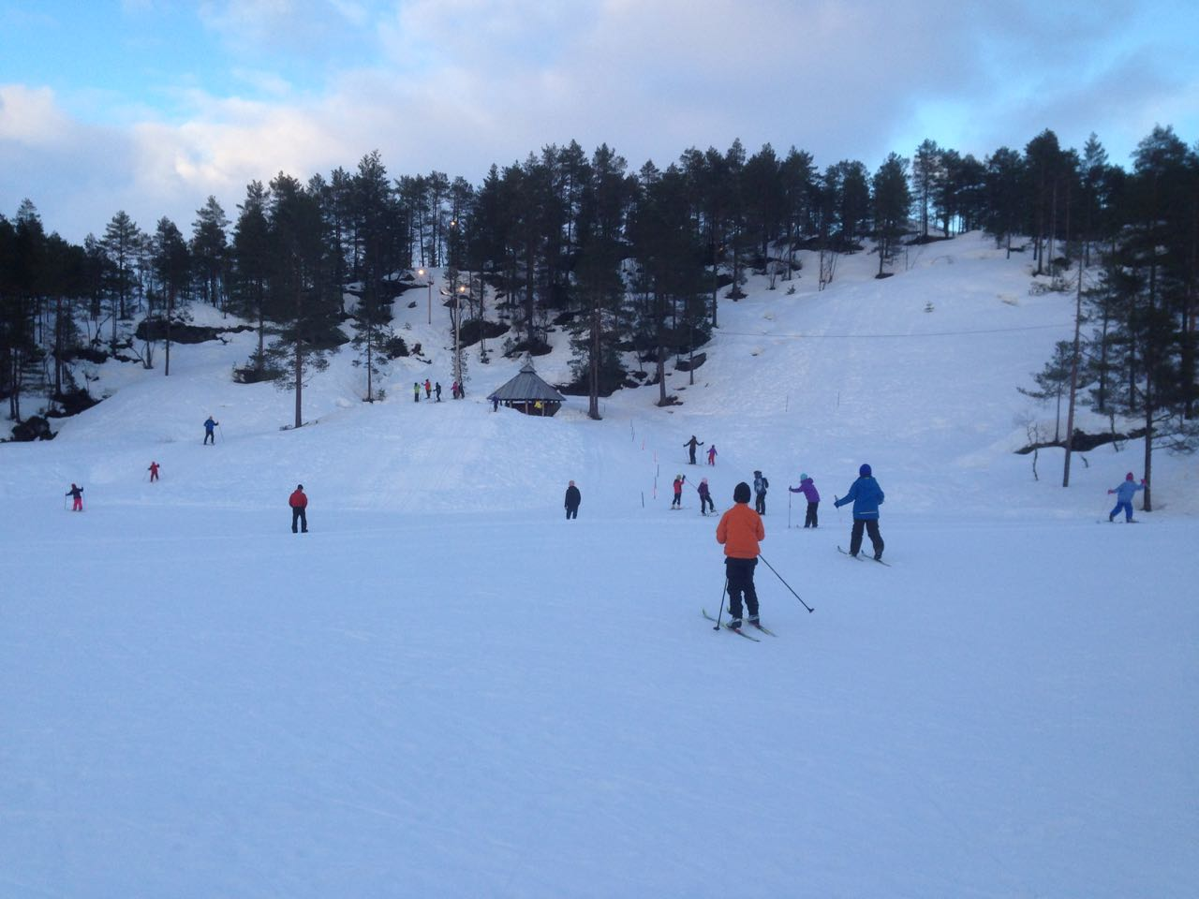
Velkommen til skiskulen i 2018, med leik, instruksjon og rettleiing på ski!

Vi startar opp måndag 8.januar kl. 18.00 i Instedalen Skianlegg!

Det vert leik og rettleiing – både bortover og nedover sog både i løype og utanforløype!

Det vert ei gruppe for dei frå 3-4 år til 7-8 år og ei gruppe for dei frå 9 år og oppover, med kvar sin instruktør.

Skiskulen er kvar måndag kl. 18.00 i januar, februar og det meste av mars månad. Skiskulen er i samarbeid med barneidretten og idrettsskulen i Tambarskjelvar.

Dei som ikkje er med der må betale 300 kr med 50 kr i søskenrabatt.

Påmelding for alle (også dei som elles er med på barneidretten/idrettsskulen) til

Åsmund Berthelsen - til 93237073 eller til asmund.berthelsen@icloud.com
innan onsdag 20.desember.

Beste helsing

Åsmund

Meir om Instedalen skianlegg og skiskulen på: www.instedalen.no, Instedalen skianlegg på facebook og på heimesida til idrettslaget, https://tambarskjelvar.no

